Вертикальная шнековая решётка АСТРА-В
ОПРОСНЫЙ ЛИСТ


 | Заказчик
 | Объект
 | Стадия проекта
 | ФИО
 | Должность
 | Тел:
 | Е-mail:
 | Дата:

Диаметр подводящего трубопровода, мм |  | 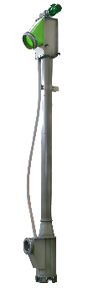
Глубина заложения подводящего трубопровода, мм
Производительность стока м3/ч (л/с) | min max
Диаметр перфорации сита, мм
Высота выгрузки отходов, мм
Кол-во решеток | Рабочих
Кол-во решеток  Материал исполнения | Резервных
 | AISI 304 AISI 316
Строительство | Новое  Реконструкция

ДОПОЛНИТЕЛЬНАЯ ИНФОРМАЦИЯ

Дополнительная информация
Чертеж системы от руки или приложить к опросному листу имеющуюся схему

Подпись: ___________

